Dərman vasitələri haqqında məlumatın verilməsi
Bu xidmət vasitəsilə vətəndaşlar dərman vasitələri haqqında məlumatları əldə edə bilərlər.
Bunun üçün “www.e-gov.az” Elektron Hökumət portalına daxil olub, Səhiyyə Nazirliyi tərəfindən təqdim olunan e-xidmətlər siyahısından “Dərman vasitələri haqqında məlumatın verilməsi” xidmətinin adını seçməlisiniz.(Şək.1)
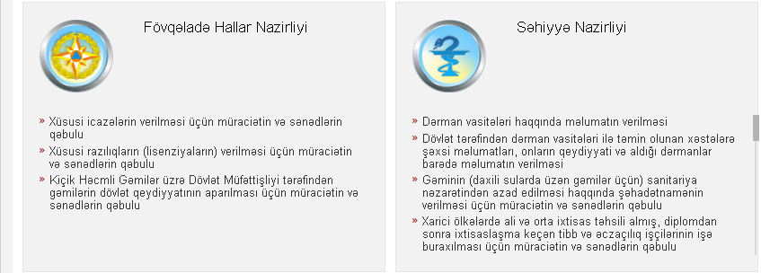
Şəkil 1
Siyahıdan “Dərman vasitələri haqqında məlumatın verilməsi” xidmətinin seçdikdən sonra açılan yeni formanın içində “Dərman adı” sətrində sizə lazım olan dərman vasitəsinin adını yazın. Məsələn, “Aspirin” adlı dərman vasitəsinin adını yazdıqdan sonra “Göndərmək” düyməsindən istifadə etməlisiniz. (Şək.2)
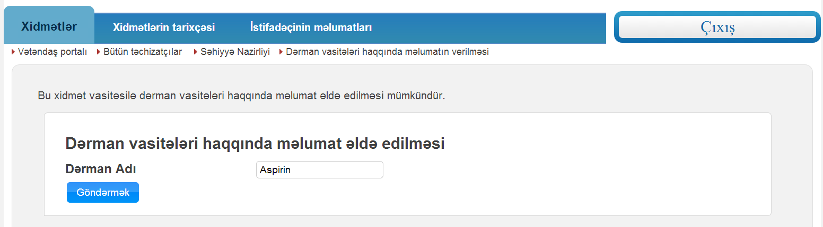
Şəkil 2

Açılan yeni formanın içində daxil etdiyiniz dərman vasitəsi haqqında olan məlumatlar cədvəl şəklində əks olunacaqdır.(Şək.3)
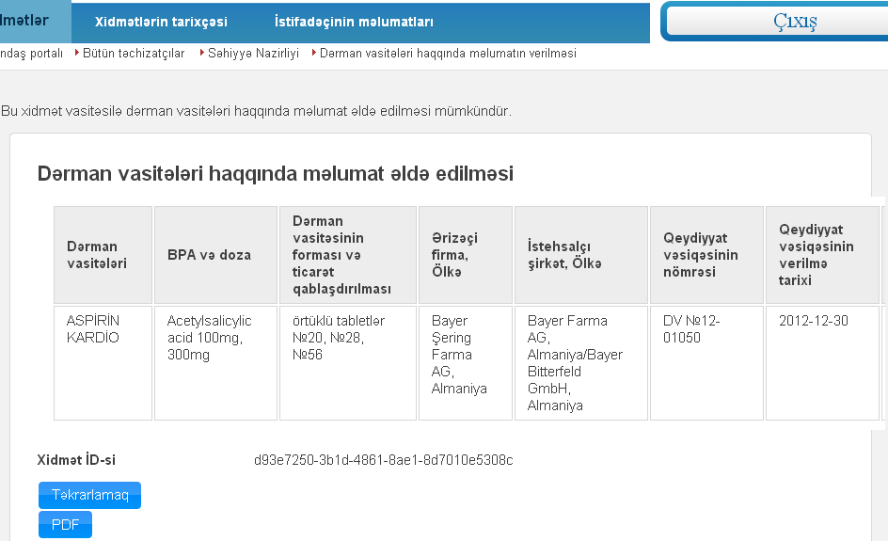
Şəkil 3
Bu xidmət vasitəsilə əldə etdiyiniz məlumatları PDF formatında kompüterinizin yaddaşında saxlaya və çap edə bilərsiniz.
“Təkrarlamaq” düyməsindən istifadə etdikdə isə, bu xidmətin ilkin formasına qayıdıb, başqa dərman vasitəsinin adını yaza bilərsiniz.
Hörmətli istifadəçilər, Rabitə və İnformasiya Texnologiyaları Nazirliyi İKT sahəsində yeni elektron xidmətlərin yaradılması və vətəndaşların istifadəsinə təqdim edilməsi istiqamətində işlərini davam etdirir.

Tərtib etdi: R. Hüseynzadə
Yoxladı: N. Quliyev
Tarix: 04.12.2013

